DB-DLX02 电测仪表工培训考核装置
概 述
电测仪表工培训考核装置是根据《中华人民共和国职业技能鉴定规范·电力行业（电测仪表）》，参考电力行业职业技能鉴定指导中心所编写的电测仪表工培训大纲、题库而研制生产的。整套装置包含不同种类、不同结构的电测量指示仪表、数字仪表、变送器、交直流数字仪表的原理实验组件，可作为电力行业电测仪表工初级至高级技师的培训考核装置。也可用于其他行业对电工仪表知识的培训考核，包括高校、中专、技校 “电气测量”类课程的实验、实训和考核。
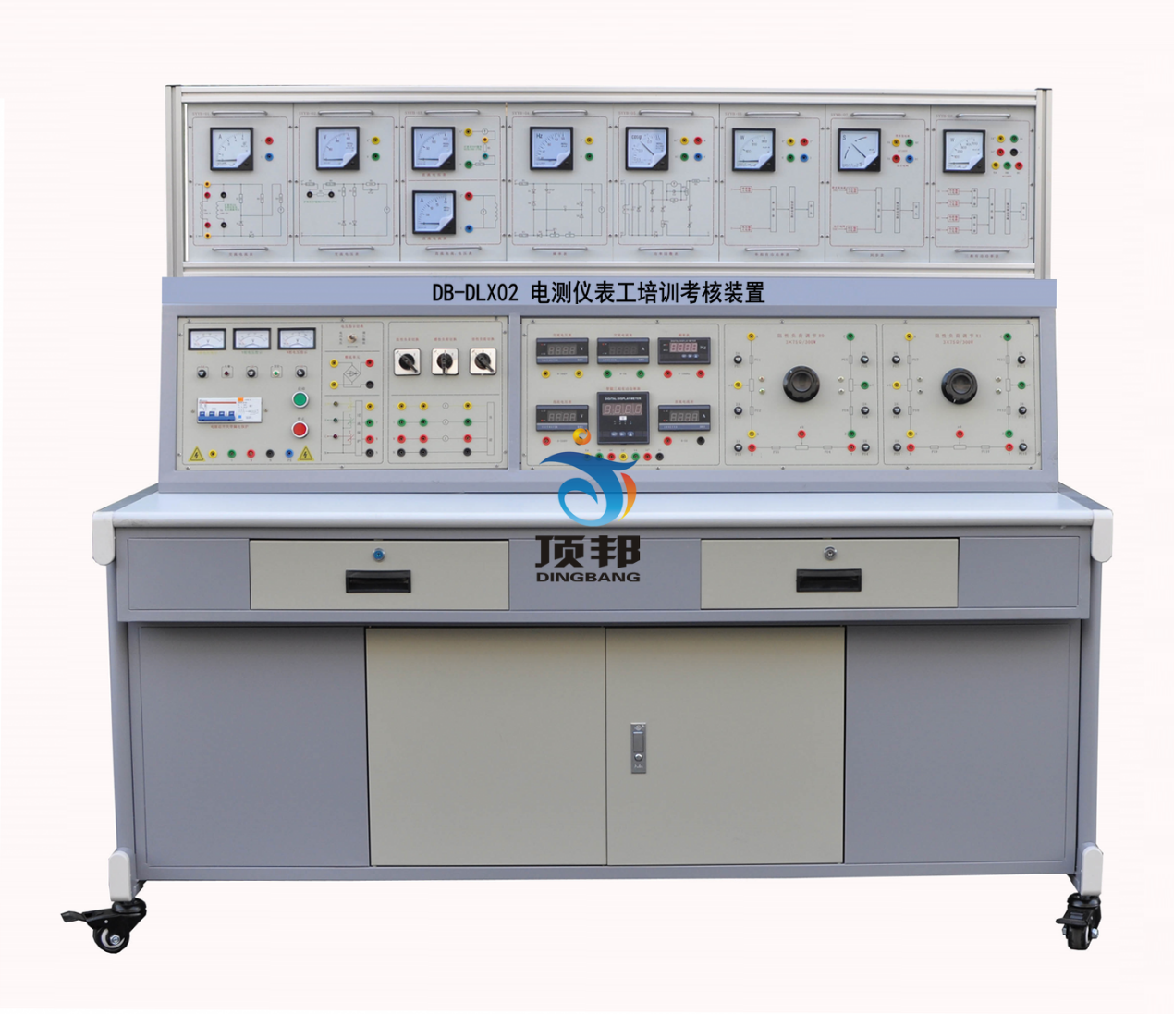
二、特 点
    - 仪表种类多样，满足电测仪表工从初级到高级技师的培训考核要求，用户可根据不同需求进行选择
    - 电流、电压互感器与凸轮开关配合，可完成多种形式的电表接线实训
    - 实训台内各种电压调节、电流调节、频率调节、检定装置等设备配套齐全
    - 提供多功能、高精度虚拟仪表（代替数字显示多用表）和直流电位差计作为标准的两种检定方法
三、技术性能
- 输入电压：三相四线～380V±10% 50HZ
- 工作环境：环境温度范围为-5℃～+40℃ 相对湿度＜85%（25℃）海拔＜4000m
- 装置容量：＜3.0kVA
四、培训项目
- 安装式电表工作原理与量程扩展、数字仪表工作原理
  - 磁电系电流表原理与量程扩展
  - 磁电系电压表原理与量程扩展
  - 数字式直流电压表
  - 数字式直流电流表
  - 数字式交流电压表
  - 数字式交流电流表
- 电测量指示仪表的检定、测试、调试、修理
  - 安装式电流表
  - 安装式电压表
  - 安装式单相有功功率表
  - 安装式单相无功功率表
  - 安装式单相功率因数表
  - 安装式三相有功功率表
  - 安装式三相无功功率表
  - 安装式三相功率因数表
  - 安装式频率表
  - 安装式整步表
  - 万用表
  - 嵌形表
- 实验室用电测仪表的检定、测试、调试、修理（实验室仪表、便携式用户可自备）
  - 实验室用电流表
  - 实验室用电压表
  - 实验室用功率表
  - 实验室用频率表
- 直流电工仪器的检定、测试、调试、修理
  - 标准电池
  - 标准电阻
  - 直流电阻箱
  - 直流电桥
  - 直流电位差计
  - 直流分压箱
- 数字仪表的检定、测试、调试、修理
  - 直流数字电压表
  - 直流数字电流表
  - 交流数字电压表
  - 交流数字电流表
- 电量变送器的检定、测试、调试、修理
  - 电流变送器
  - 电压变送器

